




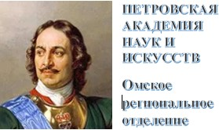


РОССИЙСКАЯ ИНЖЕНЕРНАЯ АКАДЕМИЯ
Омское региональное отделение
СИБИРСКОЕ ОТДЕЛЕНИЕ РАН
Омский научный центр
ОДК «МЕГАПОЛИС»
ОДК «73-й МЕРИДИАН»
ОМСКИЙ ДОМ УЧЕНЫХ
ТОРГОВО-ПРОМЫШЛЕННАЯ ПАЛАТА ОМСКОЙ ОБЛАСТИ
ОМСКИЙ ГОСУДАРСТВЕННЫЙ ТЕХНИЧЕСКИЙ УНИВЕРСИТЕТ
ПЕТРОВСКАЯ АКАДЕМИЯ НАУК И ИСКУССТВ
Омское региональное отделение

Р Е З О Л Ю Ц И Я
Круглого стола
ВОПРОСЫ ЭНЕРГЕТИЧЕСКОЙ БЕЗОПАСНОСТИ
ОМСКОЙ ОБЛАСТИ

Место проведения: Омский научный центр СО РАН, проспект К.Маркса, 15
Время проведения: 30 сентября 2025 года, с 14 до 17 часов
Редакция текста Резолюции отработана: на заседаниях ОДК «Мегаполис»
7 и 14 октября 2025 года.
Омск 2025

Резолюция Круглого стола
Открытие Круглого стола:
КОНЯЕВ Я.Л. - Председатель ОДК «Мегаполис»
Вводное слово ведущего Круглого стола:
ЛИЗУНОВ В.В. - к.ф.-м.н., доцент, советник директора ОНЦ СО РАН, заместитель Председателя Совета Омского Дома ученых, заместитель Председателя ОмО РИА, заместитель Председателя ОРО ПАНИ.
Заслушав и обсудив доклады: ЛЕБЕДЕВА В.М. (д-р тех. наук, профессор ОмГУПС, Председатель ОмО ПАНИ) и МАРТЮШОВА В.М. (ОДК «Мегаполис»), а также сообщения: ГРЕБЕНЮКА Д.С. (Зам. руководителя департамента Минпромторга Омской области), ГОРБУНОВА П.И. (Председатель ОмО РИА, Председатель ОмО РосСНИО), РЫСЕВА П.В. (к.т.н., доцент ОмГТУ), ЖУКОВА Д.В. (к.т.н., доцент ОмГУПС), БОГДАНОВА А.Б. (ОДК «Мегаполис»), БАРАНОВОЙ О.А. (Председатель «Комитета народного контроля»), ЕЛЕНЕВА А.В. (Председатель комитета ТПП Омской области), СЁМКИНА О.Г. (Председатель Комитета ТПП Омской области), ГЛУШКОВА И.М. (Председатель ОДК «ОМ73», помощник Президента ЭСВУ БРИКС), Филиппова Ю.Н. (экс-зам.директора «ОмскРТС»), ОСМОЛОВСКОГО И.А. (руководитель ООО «ПроектЭнергоТранс»), КРИКУН Ж.Е. (директор «CBC»), итоговых выступлений ЛИЗУНОВА В.В. и КОНЯЕВА Я.Л.,
участники Круглого стола ОТМЕЧАЮТ:

1. Рассмотрен комплекс вопросов, касающихся энергетической безопасности Омской области.
2. Увеличивается энергодефицит Омского региона, отсутствует рост генерирующих мощностей для Омска в «Схемах и программах развития электроэнергетических систем» (СиПР ЭЭС) Омского региона и программе Развития энергетики РФ до 2042 года.
3. Омская область зависит по потреблению электроэнергии от рынка РФ, происходит удорожание электроэнергии от внешних источников, нарастает дефицит электрической мощности в восточных регионах в связи с их развитием, а также передислокацией энергоемкого Центра обработки данных (ЦОД) на Восток.
4. Снизилась зависимость Омской области по потреблению электроэнергии от Казахстана, как поставщика электроэнергии по линиям ЛЭП-500, в связи с введением линии электропередач «Витязь-Восход», однако остаётся зависимость от перетоков в рамках РФ. Существуют большие риски ритмичности поставок из Казахстана экибастузского угля на ТЭЦ-4 и ТЭЦ-5, от которых зависит производство 70% мощности электрической энергии и 45% тепловой мощности города Омска. Усиливаются риски влияния геополитической ситуации в Казахстане на энергобезопасность Омского региона.
5. Существует большой объем внешних закупок электроэнергии: свыше 40% по году, что ведёт к значительному снижению коэффициента использования собственной установленной мощности (КИУМ).
6. Снижается надежность тепловых сетей города Омска вследствие их сильного износа (60-80%). Не обеспечивается их нормативная ежегодная замена, накапливается значительный объём «недоремонта» и «недозамены».
7. Существуют значительные организационные проблемы для потребителей при присоединении к электрическим сетям города Омска, а также дефицит энергетических мощностей для крупных проектов.
8. Вопросы участия и развития омской электротеплоэнергетики не включены и не включаются в перспективные планы РФ и Шанхайской организации сотрудничества (ШОС).
8. Отмечаются сложности существующего ценообразования и необходимость совершенствования тарифной политики в энергетике.
9. Усиливается дефицит и текучесть профессиональных кадров на предприятиях Омской энергетики.

Учитывая изложенное, участники Круглого стола РЕКОМЕНДУЮТ:
- Обеспечить создание дополнительной электрической мощности в целях решения проблемы энергодефицита Омской области за счёт эффективной реконструкции существующих омских ТЭЦ-3, 4 и 5, а также строительства дополнительных ЛЭП.
- Использовать возможности покрытия энергодефицита Омской области за счёт установки электрогенерирующего оборудования на крупных промышленных котельных, обеспечив комбинированную выработку (когенерацию) тепла и электричества.
- Завершить перевод ТЭЦ-4 на газ в целях решения растущих проблем с золоотвалом на берегу Иртыша, а также уменьшения риска влияния строительства Красногорского гидроузла на устойчивость дамбы золоотвала ТЭЦ-4, что исключит складирование золы и зависимость от Казахстанского угля. Провести строительство теплотрассы на левый берег Иртыша для передачи неиспользованных 700 Гкал через дюкер, вантовый мост или через мост имени «60-летия Победы» путем врезки в теплотрассу ТЭЦ-5.
- Обеспечить перевод ТЭЦ-5 на отечественные российские угли, в частности, Канско-Ачинского месторождения, сжигание угля по прогрессивной технологии в топках с циркулирующим кипящим слоем (ЦКС), резко снижающим вредные выбросы в атмосферу и «отменяющим» золоотвалы за счет установки дополнительных котлоагрегатов. Предусмотреть введение дополнительной линии топливоподачи и технологии термической переработки отходов.
- Рассмотреть необходимость строительства ТЭЦ-6 с использованием современных парогазовых установок - ПГУ, а также системы когенерации и тригенерации (производства холода) в целях энергообеспечения аэропорта Фёдоровка и строительства Аэрограда, развития промышленного производства и обеспечения энергобезопасности региона.
- Провести ликвидацию мелких неэкономичных котельных в целях экономии топлива и улучшения экологической обстановки.
- Повысить качество теплоснабжения в г. Омске и снизить объемы подпитки сетевой воды, которая может достигать 11 млн.т. в год, за счет внедрения автоматизированных тепловых пунктов (ИТП) в системах теплоснабжения ЖКХ и предприятий, обеспечивающих реальную экономию топливо-энергетических ресурсов (ТЭР) в размере 12-15%.
Провести переход от качественного регулирования теплосети к качественно-количественному, автоматически уменьшающей или увеличивающей расход сетевой воды в зависимости от температуры наружного воздуха, за счет установки средств регулирования (частотный привод, гидромуфты, АИТП) во всех элементах системы теплоснабжения (источники, насосные станции, ЦТП, ИТП), а также внедрения автоматизированной системы управления режимами систем теплоснабжения. Смена центральных тепловых пунктов (ЦТП), исторически сыгравших свою положительную роль, на современные ИТП.
- Провести модернизацию теплоэнергетического оборудования и обновление устаревших (физически и морально) источников тепловой энергии и тепловых сетей (от 50 до 70 лет). Организовать заказы на производство нового теплоэнергетического оборудования, обеспечив возрождение на новой основе энергомашиностроительные заводы.
- Проводить ежегодную замену в городе Омске не менее 120 километров сетей различных диаметров при общей длине трубопроводов 2500 километров в однониточном исчислении. Тем самым повысить надёжность тепловых сетей города и срок службы трубопроводов теплосетей (составляющих в настоящее время не более 20 лет), требующих замены с учетом накопившегося «недоремонта» и «недозамены» не менее 200 километров трубопроводов в год.
- Обеспечить резервирование теплоснабжения путем строительства кольцевых связей между тепломагистралями и источниками: ТЭЦ-5 – ТЭЦ-2; ТЭЦ-4 – КРК или новой ТЭЦ-6 - КРК, переключение тепловой нагрузки котельных на ТЭЦ с переводом котельных в пиковый режим работы.
- Усилить контроль и обеспечить выполнения требований Ростехнадзора и Полномочного представителя Президента РФ в Сибирском федеральном округе по паспортам готовности к отопительному сезону.
- В целях повышения надёжности тепловых сетей в Омске и уменьшения потерь тепловой энергии рассмотреть возможность частичного выглубления или выноса трубопроводов на поверхность в местах с высоким уровнем грунтовых вод и потоком паводковых вод, проникающих в железобетонные лотки, разрушающих тепловую изоляцию, подвергающих трубы коррозии и превращающих лотки в городскую дренажную систему.
- Включить в «Схему теплоснабжения города Омска» такие важные разделы, как: энергосбережение с определением его потенциала; концепция развития (строительства) тепловых сетей (радиальная, радиально-кольцевая); ликвидация морально устаревших мелких неэкономичных котельных; установка электрогенерирующего оборудования на крупных промышленных котельных (когенерация тепла и электричества); внедрение перспективных альтернативных и нетрадиционных источников энергии.
- Провести энергоаудит на всех промышленных и муниципальных предприятиях города Омска с последующей разработкой Программы по обновлению, реконструкции и модернизации оборудования.
- Решить существующие проблемы дефицита точек входа новых потребителей электроэнергии, максимально упростить подключение к электросетям вновь вводимого генерирующего оборудования.
- Провести анализ методик ценообразования на энергию и существующей тарифной политики в соответствии с особенностями технологии производства тепловой и электрической энергии с целью совершенствования тарифной политики в энергетике.
17. Разработать с участием ведущих вузов города Омска Программу целевой подготовки кадров для Омской энергосистемы, обеспечивающей необходимый профессиональный уровень специалистов всех уровней, в особенности - управленческих кадров.
18. Разработать Концепцию создания в Омской области Электротеплоэнергетического кластера (ЭТЭК) как «Центра Силы» с меридиональными и широтными направлениями и энергетической базы – основы мультимодальной транспортной и производственной системы Сибири.
19. Проработать вопрос формирования инфраструктуры Центрального мультимодального транспортно - энергетического транзитного узла (ЦМТТУ) Шанхайской организации сотрудничества (ШОС), в который могут войти более 20 существующих, а также перспективных инновационных организаций Омской области.
19. Провести переговоры с представителями КНР о строительстве ЛЭП-1100 постоянного тока из Омска для соединения строящихся двух АЭС силами РФ и КНР, подключения её к линии «Синьцьзянь-Цзянсу» и дальнейшее развитие её на Север и Юг. Данный проект рассмотреть в рамках ЦМТТУ ШОС и евразийского проекта «73-й Меридиан» (ОМ73).
20. Учесть предложения участников Круглого стола: Председателя Комитета по энергосбережению при ТПП Омской области ЕЛЕНЕВА А.В. «Энергосбережение и энергоэффективность в Омской области» и доцента кафедры «Теплоэнергетика» ОмГУПС ЖУКОВА Д.В. «О гидравлических режимах и надежности систем теплоснабжения» - в работе с органами управления и профессиональными организациями по реализации Резолюции Круглого стола – ПРИЛОЖЕНИЯ к Резолюции.

ПРИЛОЖЕНИЯ:
- Еленев А.В. «Энергосбережение и энергоэффективность в Омской области» - на 3-х листах.
- Жуков Д.В. «О гидравлических режимах и надежности систем теплоснабжения» - на 5 листах.

ОРГКОМИТЕТ

Приложение 1

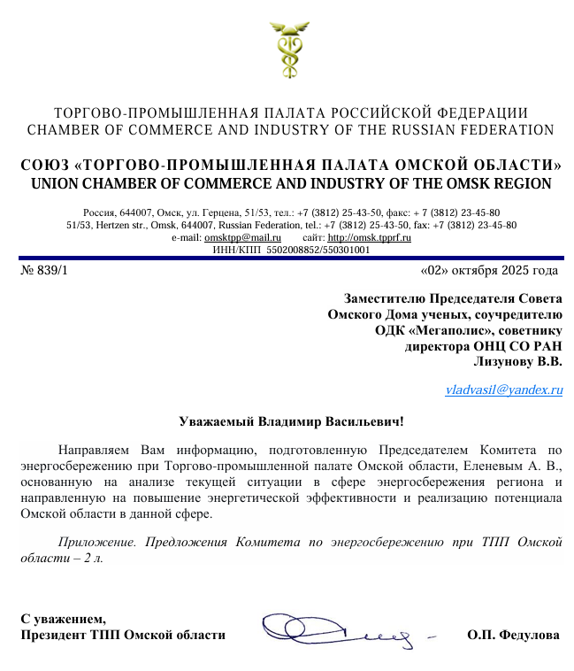
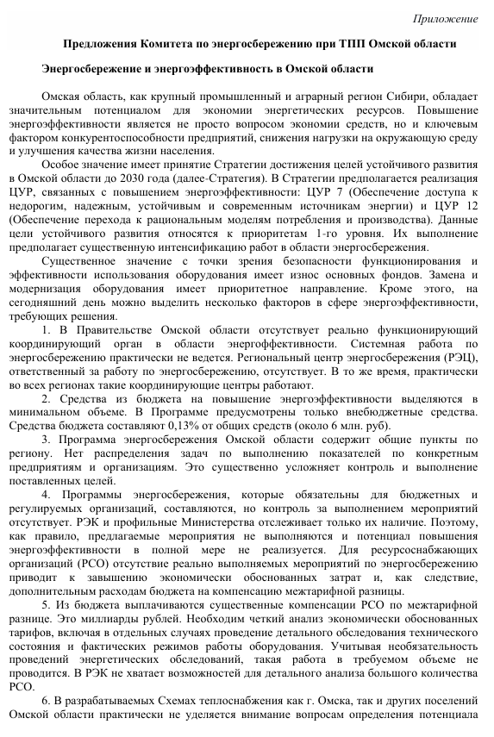

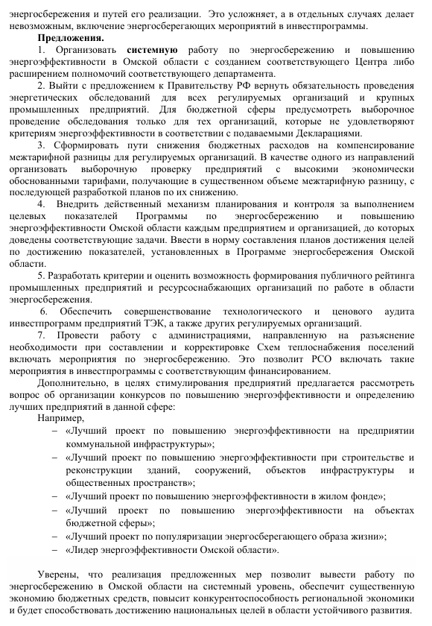

Приложение 2
